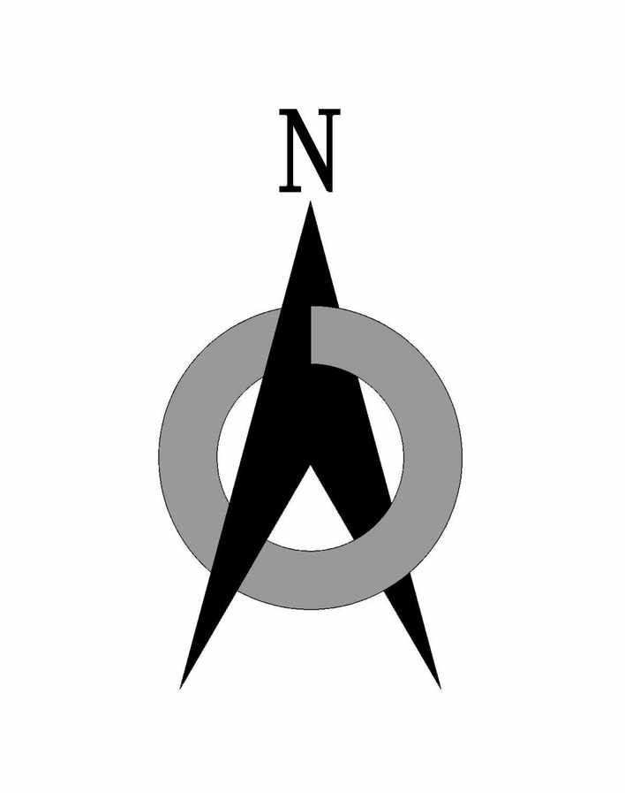
A3（原C1）
教室编号方向：大号 小号
A3（原C2）
A3（原C3）
附件3

广

场
校 门
A3教学楼平面分布图
A2（原B1）
A2（原B2）
A2（原B3）
A1（原B5）
A1（原B4）
A1（原B3）

